**Titlu proiect (First Dungeon)**

**Autor (Murariu-Tănăsache Iulian)**

**Grupa(1211A)**

**Povestea jocului**: Jocul este situate într-o lume fantastică, plină de comori ascunse peste tot in peșteri și temnițe și, de asemenea, de aventurieri în căutare de faimă și avere. Dintre acești aventurieri, se remarcă personajul principal al jocului, Davernius, care încearcă să găsească cea mai râvnită comoară dintre toate. Problema lui este că nu a mai fost niciodată într-o astfel de aventură și pleacă complet nepregătit pentru dificultățile ce le va întâmpina spre comoară și chiar la întoarcere, unde este așteptat de numeroase surprize (mai ales că este urmărit de cineva în aventura sa).

**Prezentare joc**: Campanii pentru un singur jucător în care jucătorul trebuie să parcurgă temnițe generate procedural pentru a ajunge la comoară și apoi să se întoarcă la ieșirea din dungeon.

**Reguli joc**:

* Jocul implică parcurgerea spre dreapta a temniței, jucătorul încercând să evite capcane și monștrii pentru a ajunge la camera comoarei. Odată ce găsește comoara, trebuie să se întoarcă prin camerele prin care a venit, luptând cu monștrii, acum fiind înarmat, pentru a ieși înapoi la suprafață.
* Jucătorul are trei vieți la început (4 sau 5 când obține comoara), iar în funcție de dificultatea aleasă poate să piardă o jumătate de inimă/o inimă întreagă când este atacat de inamici sau atinge capcane. De asemenea are și trei cercuri de stamina(rezistență). Stamina se umple când intri într-o camera nouă. Pentru a umple viața, trebuie culese inimioare de pe jos din diferite camere(valabil doar in modul normal).
* Jocul se încheie când ieși din temniță în viață și cu comoara sau când jucătorul rămâne fără inimi de viață și moare, astfel campania este încheiată.
* Jucătorul nu poate să treacă prin pereți solizi, poate părăsi camera doar printr-o ușă deschisă.
* Personajul se poate mișca în stânga/dreapta, poate sări și de asemenea poate să se “lanseze/avânte”(dash forward) în direcția de deplasare, lucru care îi va consuma un cerc de stamina. Poate ataca inamici doar dacă are o armă(în general, în partea a doua a jocului, după ce găsește comoara).

**Personajele jocului**:

* Davernius, personajul principal al jocului și jucătorul-personaj. Un tânăr care vrea să se remarce în lumea aventurierilor și care vrea să obțină cea mai râvnită comoară, însă este complet lipsit de experiență. O persoană agilă, optimistă, care nu se dă bătută, indiferent de circumstanțe. Are totuși competențele necesare să mânuiască arme de bază(săbii, arcuri, topoare, etc.).

D:\PAOO_Proiect\Assets\Adventurer sprites\Individual Sprites\adventurer-idle-2-01.png

* Monștrii: diverse NPC-uri care vânează jucătorul și apără calea către comoară.
  + Monstrul Ochi de Ceapă

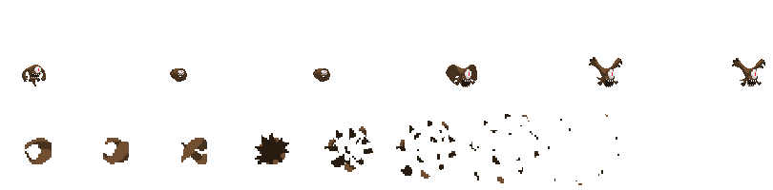

* + Monstrul Goblin



* + Monstrul Ciupercă



* + Monstrul Scheletron

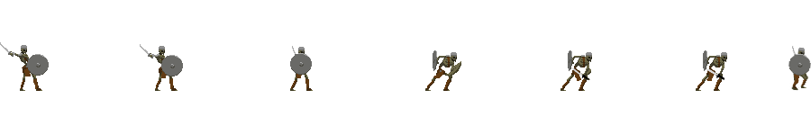

* + Monstrul Slinos

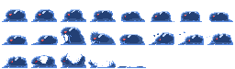

* Aventurier malefic: Boss-ul final (NPC) în variant hardcore, un aventurier care l-a pândit pe Davernius și l-a așteptat să se întoarcă cu comoara, pentru a-l tâlhări.



**Tabla de joc**:

* *Componente pasive* :

- iarbă, sol, zid: imobile, solide, nu se trece prin ele.

- ușă: solidă, nu se trece prin ea când este închisă, se poate închide sau deschide în funcție de cameră.

- inimi: imobile, pot fi culese când sunt atinse și când viața jucătorului nu este plină, restaurează o inimă de viață

- comoara: imobilă, poate fi culeasă, oferă viață în plus(armură) și o armă jucătorului, una singură per joc.

* *Componente active*:

- inamici(monștrii + boss): personaje NPC, dacă sunt atinse iau din viață, se poate trece prin ele, vânează jucătorul.

- capcane: imobile, dacă sunt atinse iau din viață, se poate trece prin ele.

* *Structura tablei de joc*: (elemente minime, dispunere etc.) si modul in care este construita :

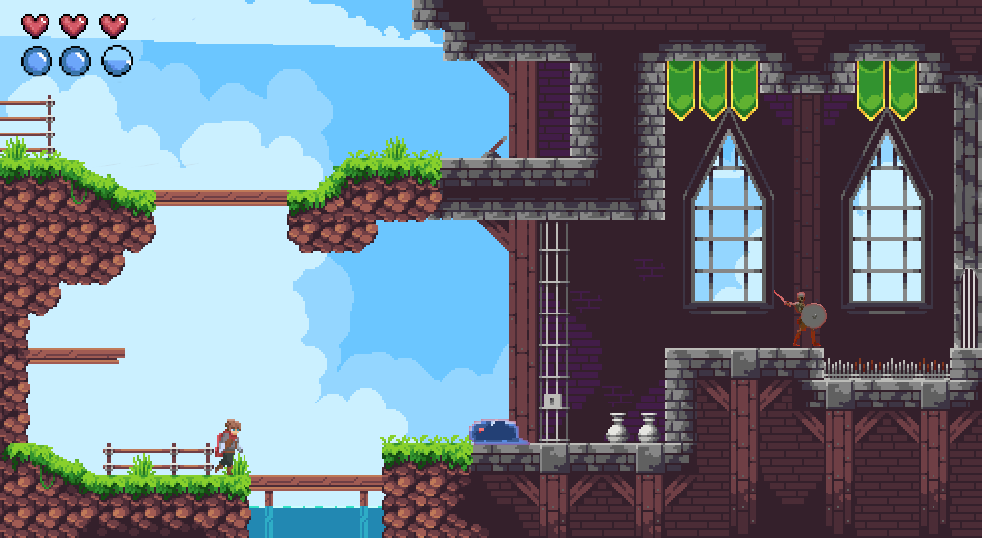

**Mecanica jocului**:

* *Controale*:
  + mers stânga/dreapta – A/D
  + săritură – SPACE
  + coborâre de pe platforme – S?
  + mers ghemuit / alunecare(+DASH?) – LEFT CTRL
  + lansare/avânt (DASH) - LEFT SHIFT
  + atac – L
* *Scor*: bazat pe timpul obținut la finalul jocului?
* Inamici și capcanele scad viața jucătorului la atingerea lor; Inamicii vânează jucătorul.
* Mecaniciile jocului sunt destul de intuitive și generale, tutorial scurt la început, în afara temniței, cu câteva demonstrații ale controalelor.
* Mai multe căi către comoară?
* Perspectivă perpendicular + parallax
* Auto-Save la ieșirea din joc + periodic la un timp prestabilit(posibil modificabil din setări?)

**Game sprite**:

- Câteva exemple de sprite sheet-uri:

- Ochi de Ceapă:



- Slinosul:



- Inamic final:

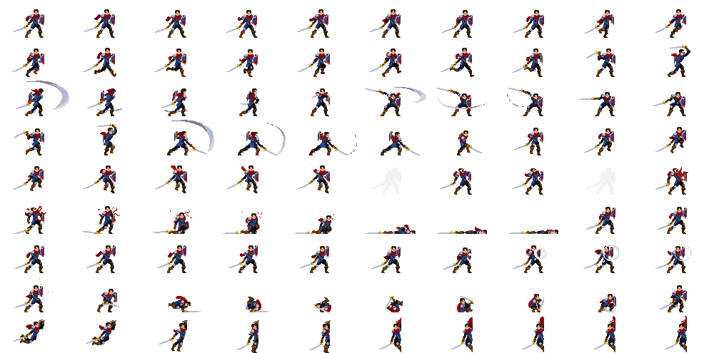

**Descriere fiecare nivel**:

* *Normal*: Inamicii și capcanele iau o jumătate de inimă la atingere; navigarea camerelor va fi ceva mai ușoară și direct; Fără boss(inamic final).
* *Hardcore*: Inamicii și capcanele iau o inimă la atingere; navigarea camerelor va fi ceva mai grea și întortocheată; Boss(inamic final) la ieșirea din temniță.

**Descriere meniu** :

* Meniu principal:
  + START: începe un nou joc
  + CONTINUE: continuă jocul început deja
  + SETTINGS: meniu cu setările jocului
  + QUIT: ieșire din joc

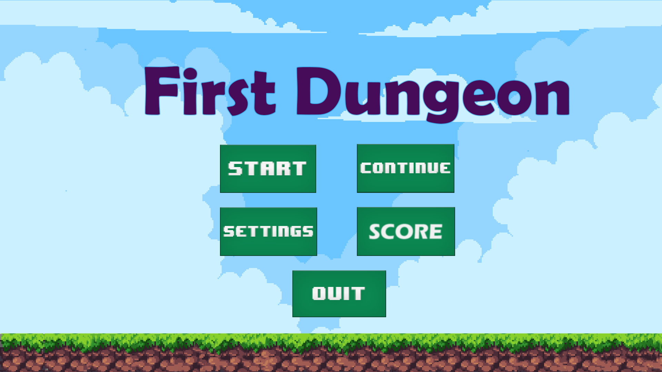

* Meniu de setări:
  + Efecte sonore pornite/oprite
  + Muzica de fundal pornită/oprită
  + Perioadă de Auto-Save?
  + Fullscreen / Windowed? Sau alegerea rezoluției jocului?
  + Reset: buton de resetare scoruri obținute
  + Modificarea controalelor?
  + Back: buton de întoarcere în meniul principal

OBS: ceea ce apare cu  “?” este o idee pe care încă nu sunt sigur că o voi implementa.